K VÝVOJI KNIŽNÍ VAZBY

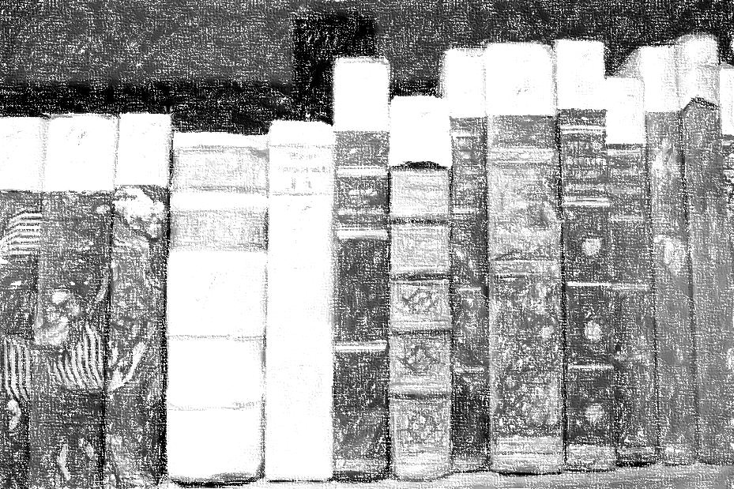

Odborná konference uspořádaná v rámci projektu „Brána moudrosti otevřená. Barokní kulturní dědictví klášterů Broumov a Rajhrad: ochrana, restaurování, prezentace“
10. 11. 2020 - Evropské školící centrum, Litomyšl

10. 11. 2020

09:00 – 10:00 registrace

10:00 – 10:10 zahájení

10:10 – 10:55 Martina Bolom-Kotari, Martina Vítková, Eva Vodochodská, Anna Holešová (UHK)
Co vše jsme zjistili o broumovské knihovně.
5 min diskuse

11:00 – 11:45 Jindra Pavelková, Lucie Heilandová (MZK)
Rajhradské vazby ve světle provenienčních záznamů.
5 min diskuse

11:50 – 12:30 oběd (EŠC)

12:30 – 13:15 Kateřina Bártová (NM Praha)
Renesanční knižní vazba. Její vývoj na příkladech z fondu benediktinské knihovny v Broumově.
5 min diskuse

13:20 – 14:00 Lucia Ulbríková (FR UPa)
Zušlechtěné papíry a kniha. Jejich vývoj a použití v knize na příkladech z fondu benediktinské knihovny v Broumově.
5 min diskuse

14:05 – 14:50 Ondřej Zikl (FR UPa)
Restaurování starého tisku Commentarius ad usus feudorum z r. 1555 ze sbírek Muzejní a benediktinské knihovny Rajhrad.
5 min diskuse

14:55 ukončení konference

